МІНІСТЕРСТВО ОСВІТИ ТА НАУКИ УКРАЇНИ

ХАРЬКІВСЬКИЙ НАЦІОНАЛЬНИЙ УНІВЕРСИТЕТ РАДІОЕЛЕКТРОНІКИ

КАФЕДРА ПРОГРАМНОЇ ІНЖЕНЕРІЇ

ЗВІТ ДО ПРАКТИЧНОЇ РОБОТИ №1

З ДИСЦИПЛІНИ "АНАЛІЗ ТА РЕФАКТОРИНГ КОДУ ПРОГРАМНОГО ЗАБЕЗПЕЧЕННЯ"

НА ТЕМУ: "СТВОРЕННЯ ПРОЕКТУ В ANDROID STUDIO І РОБОТА З НИМ"

Звіт виконав:

студент 4 курсу

факультету комп’ютерних наук

групи ПЗПІ-17-1

Булгаков Антон Олегович

Перевірила:

Cт. викладач, к.т.н. Кириченко І.В.

Харків – 2020

**Мета**: придбати базові навички роботи з проектами у середовищі Android Studio. Розробити застосунок із використанням базових елементів інтерфейсу.

**Хід роботи**: у ході роботи було встановлено середовище Android Studio і створений проект для генерації випадкових чисел. Було створено об’єкт MainActivity і відповідний інтерфейс у портретній і ландшафтній орієнтації (див. рис. 1)

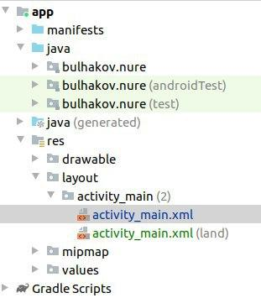

Рисунок 1 ­– файлова структура проекту

Клас MainActivity містить 5 методів, які виконують різні задачі:

1. onCreate() – метод, успадкований від класу AppCompatActivity. Містить ініціалізацію об’єкта MainActivity і створення об’єкта класу Random;
2. addNumber() – метод, що обробляє подію натиснення кнопки генерації числа;
3. getDateFormatted() – метод, що повертає дату у вигляді відформатованого рядка;
4. generateNumber() – метод, що відповідає за генерацію числа;
5. generateTableCell() – метод, що створює об’єкт класу TextView, який буде розміщено у таблиці.

Далі наведено програмний код класу MainActivity:

public class MainActivity extends AppCompatActivity {

private Random random;

@Override

protected void onCreate(Bundle savedInstanceState) {

super.onCreate(savedInstanceState);

setContentView(R.layout.activity_main);

random = new Random();

}

public void addNumber(View view) {

TableLayout tableLayout = findViewById(R.id.table);

TableRow tableRow = new TableRow(this);

int number = generateNumber();

String dateFormatted = getDateFormatted();

TextView numberTextView = generatedTableCell(String.valueOf(number));

TextView dateTextView = generatedTableCell(dateFormatted);

tableRow.addView(numberTextView);

tableRow.addView(dateTextView);

tableLayout.addView(tableRow);

}

private String getDateFormatted() {

Date date = new Date(System.currentTimeMillis());

return DateFormat.format("hh:mm dd.MM.yyyy", date).toString();

}

private int generateNumber(){

CheckBox checkBox = findViewById(R.id.negative_checkbox);

int number = random.nextInt();

number = (number > 0) ? number : -number;

return checkBox.isChecked() ? -number : number;

}

private TextView generatedTableCell(String text){

TextView cell = new TextView(this);

cell.setPadding(3, 0, 0, 0);

cell.setTextAlignment(View.TEXT_ALIGNMENT_CENTER);

cell.setText(text);

return cell;

}

}

Окрім класу MainActivity була створена розмітка у вигляді двох XML файлів. Під час їх створення використовувались такі базові елементи як TextView, CheckBox, Button, TableLayout та TableRow. Далі наведено програмний код файлу розмітки:

<?xml version="1.0" encoding="utf-8"?>

<androidx.constraintlayout.widget.ConstraintLayout xmlns:android="http://schemas.android.com/apk/res/android"

xmlns:app="http://schemas.android.com/apk/res-auto"

xmlns:tools="http://schemas.android.com/tools"

android:layout_width="match_parent"

android:layout_height="match_parent"

tools:context=".MainActivity">

<TextView

android:id="@+id/textView"

android:layout_width="match_parent"

android:layout_height="wrap_content"

android:layout_marginTop="12dp"

android:text="@string/title"

android:textAlignment="center"

android:textSize="20sp"

app:layout_constraintStart_toStartOf="parent"

app:layout_constraintTop_toTopOf="parent" />

<CheckBox

android:id="@+id/negative_checkbox"

android:layout_width="wrap_content"

android:layout_height="wrap_content"

android:layout_marginStart="40dp"

android:layout_marginTop="40dp"

android:text="@string/generate_negative_number"

app:layout_constraintStart_toStartOf="parent"

app:layout_constraintTop_toBottomOf="@+id/textView" />

<Button

android:id="@+id/generate_button"

android:layout_width="107dp"

android:layout_height="45dp"

android:layout_marginTop="32dp"

android:layout_marginStart="15dp"

android:onClick="addNumber"

android:text="@string/generate"

app:layout_constraintEnd_toEndOf="parent"

app:layout_constraintStart_toEndOf="@+id/negative_checkbox"

app:layout_constraintTop_toBottomOf="@+id/textView" />

<TableLayout

android:id="@+id/table"

android:layout_width="370dp"

android:layout_height="594dp"

android:layout_marginTop="20dp"

android:layout_marginStart="20dp"

app:layout_constraintStart_toStartOf="parent"

app:layout_constraintTop_toBottomOf="@+id/negative_checkbox"

android:stretchColumns="1">

<TableRow

android:layout_width="match_parent"

android:layout_height="match_parent">

<TextView

android:text="@string/number"

android:padding="3dip"

android:textAlignment="center" />

<TextView

android:text="@string/generating_date"

android:padding="3dip"

android:textAlignment="center" />

</TableRow>

</TableLayout>

</androidx.constraintlayout.widget.ConstraintLayout>

В результаті роботи інтерфейс набув вигляду, зображеного на рис. 2, 3.

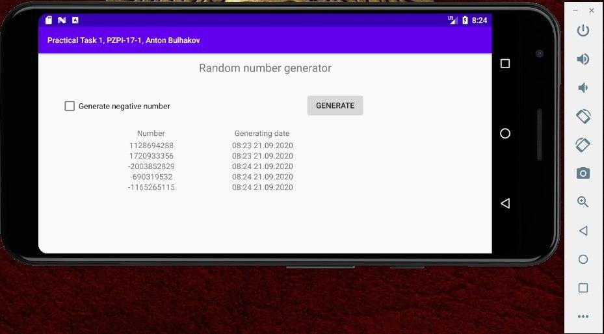

Рисунок 2 – Інтерфейс у ландшафтній орієнтації

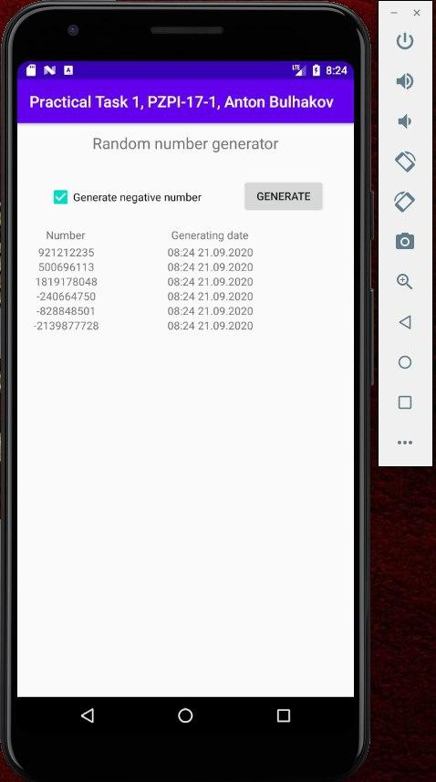

Рисунок 3 – Інтерфейс у портретній орієнтації

**Висновки**: під час виконання лабораторної роботи у середовищі Android Studio було створено робочий проект, який використовує базові елементи управління, обробку події та можливість зміни орієнтації екрану.